**PACKAGING**

Votre produit doit être protégé de l’environnement extérieur.

Chaque packaging doit être adapté en fonction de contraintes extérieures que le produit va subir.

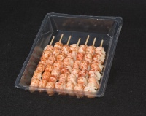**Avez-vous pensez à la mise sous atmosphère protectrice MAP?**

Elle va prolonger la durée de conservation et préserve les qualités du produit. Le produit est ainsi protégé des microorganismes, de l’oxydation, de l’humidité.

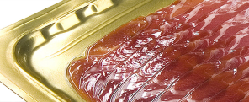**Avez-vous pensez aux emballages de type skin ?**

Le produit est conditionné sous vide, la durée de vie est augmentée, la présentation est améliorée.

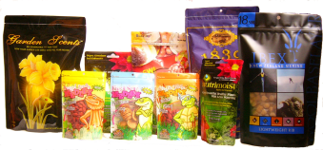

**Avez-vous pensez aux emballages multicouches ?**

Il protège aussi bien de l’air que de la lumière.

La protection du produit peut aussi être liée à l’emballage secondaire du produit même si cet emballage intervient plus au niveau de la distribution.

Votre produit doit être distribué.

En effet que le produit se trouve à la sortie de l’unité de production, lors du transport, dans le linéaire, les contraintes de stockage sont différentes.

Le packaging qu’il soit primaire, secondaire ou tertiaires doit être optimisé afin de réduire les couts de stockage et de transport. Il est le plus souvent utilisé un sous multiple de (80x120) cm taille d’une palette standard et des sous multiple de 240cm pour la hauteur.

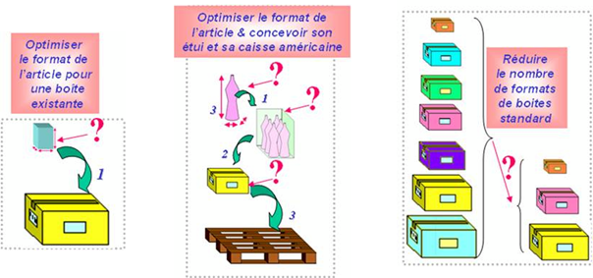

Pensez à concevoir vos packagings en fonction de ces sous multiples pour vous aider des logiciels existent.

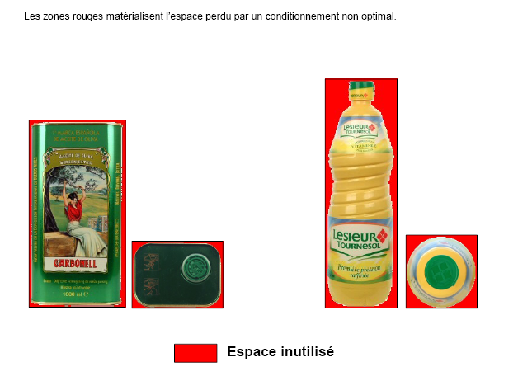Dans le linéaire : Le packaging (primaire ou secondaire) doit être stable, il doit permettre une optimisation du nombre d’unité consommateur par rayons.